フードドライブ物品等貸出申請書
様式第１号
年 月 日
福岡市環境局ごみ減量推進課長 宛
企業・団体名：
代表者名：
担当者名：
所在地：
電話番号： FAX：
E-mail：
下記のとおり申請します。
なお、取り扱いについては、遵守事項を厳守します。

１ 物品の貸出しについて
食品回収ボックス  （設置用）  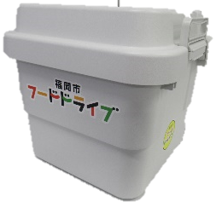  幅40.5cm×奥行39cm×高さ37cm | 食品回収ボックス  （運搬用）※折コンテナ  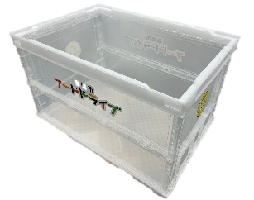  幅53cm×奥行36.6cm ×高さ32.5cm | のぼり旗（ポール無）  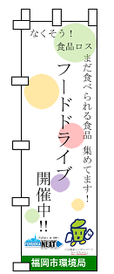  縦180cm×横45cm
台（最大3台） | 台（最大５台） | 枚（最大３枚）
タペストリー  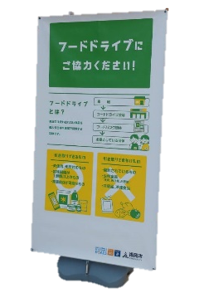  縦180cm×横100cm | 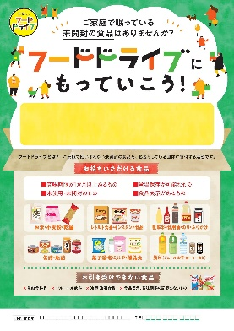  告知用データ
台（最大１台） | 要・不要
貸出希望日： 月 日 返却予定日： 月 日
物品引取・返却場所： 福岡市環境局ごみ減量推進課（中央区天神1-8-1 13階）
（次ページへ）
２ 実施情報の掲出について
福岡市HPへの掲出： 希望する ・ 希望しない
※希望する場合は、下記に実施情報を記入してください。
期間： 月 日 ～ 月 日 開催時間： 時 分 ～ 時 分
場所： 連絡先：
※掲出を「希望」した企業・団体は、企業等のロゴマーク等をご提供いただき、福岡市HPで
紹介をいたします。
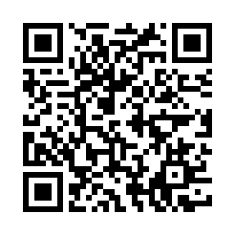
【掲出先HP】
URL：https://www.city.fukuoka.lg.jp/kankyo/jigyokeigomi/life/3r/fooddrive.html

遵守事項 | (1) 物品をフードドライブ以外の目的に使用しないこと。  (2) 物品を破損又は紛失しないよう注意すること。  (3) 物品の形状を変え、または改造しないこと。  (4) 物品を第三者に譲渡、転貸しないこと。  (5) 告知用チラシデータについては、必要入力事項以外は改変しないこと。  また、当該申請の目的以外に使用しないこと。  (6) 回収した食品はフードバンク団体等へ無償で提供すること。
【連絡先】
福岡市環境局ごみ減量推進課
TEL：０９２－７１１－４０３９
FAX：０９２－７１１－４８２３
E-mai：gomigenryo.EB@city.fukuoka.lg.jp

